安庆市红十字会简讯
第4期
（总第32期）
安庆市红十字会办公室 2015年4月27日

安庆市红十字会开展应急救护培训
进机关活动
为普及红十字应急救护知识，提高广大机关工作人员应对突发灾难和意外伤害的自救、互救能力， 4月22日下午，市红十字会联合市政务服务中心举办了一期应急救护技能培训班，中心近180名工作人员参加了培训。
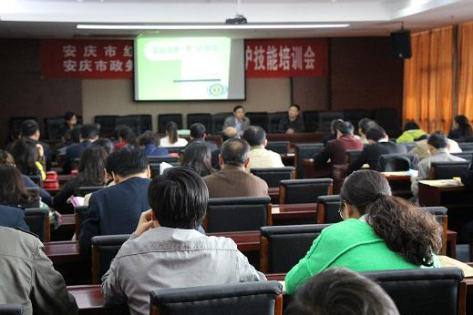
培训采用理论讲解和示范教学相结合的教学形式，向中心工作人员讲授了心肺复苏、烫伤、气管异物阻塞等意外情伤害处理及家庭急救技能。

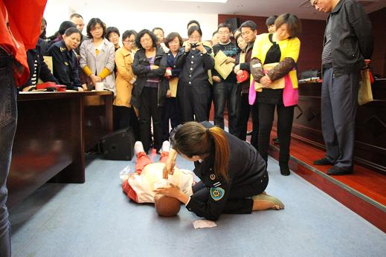
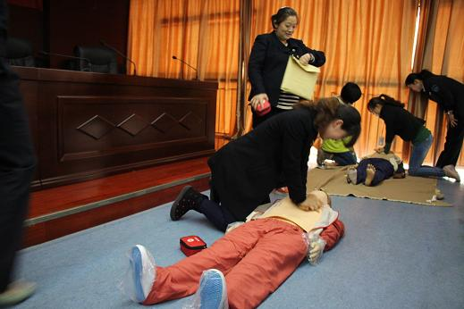

安庆市红十字会举办2015年度消防官兵
应急救护技能培训班
为落实省红十字会、省消防总队《关于开展消防员应急救护技能培训的通知》精神，按照《全省消防员红十字应急救护培训五年规划（2011年—2015年）实施方案》要求和年度工作计划， 3月25日-—26日，安庆市红十字会举办了2015年度消防官兵应急救护技能培训班，来自安庆市武警消防支队市直单位近70名新兵及部分骨干参加了培训。

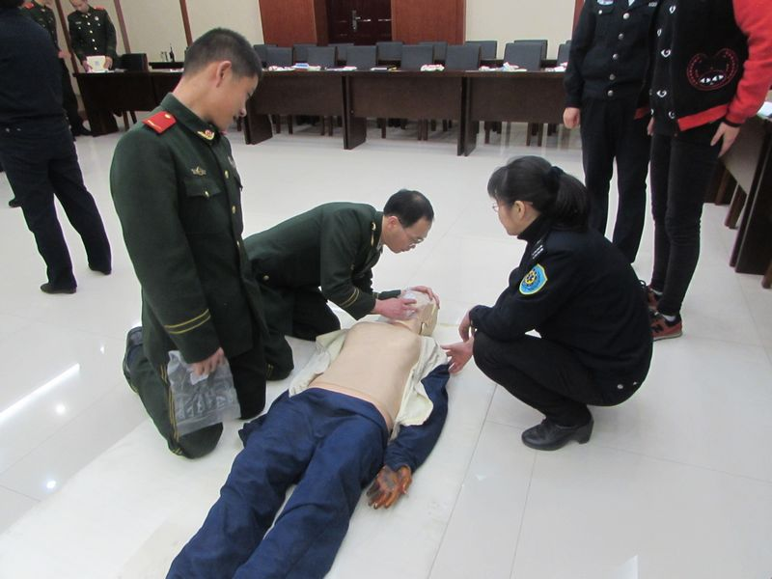
桐城市红十字会开展武警消防官兵
应急救护培训
2015年4月1日，桐城市红十字会走进军营，对武警消防官兵开展应急救护培训。
桐城市消防大队高度重视应急救护培训，每年都安排新兵参加安庆市的培训。此次与桐城市红十字会联合办班，就地培训，不仅新学员参加了培训，一些有救护证的老学员也进行了再培训，新老学员都认真听课，细心地做着笔记，并不停地与老师进行交流，学习互动氛围非常浓厚。副中队长朱浩说：我们消防人员每个人都要接受救护培训的，除了新兵，老兵都会一些急救的知识和技能。像我就是在蚌埠参加救护培训的，这次再学一遍，又有了新的收获。消防官兵每天24小时出警接勤，深入一线，掌握一些急救知识和技能是非常必要的，可以有效地保护自己和救助他人。
培训班采取理论授课与实践操作相结合的方法，主要向学员传授红十字运动基本知识、心肺复苏和创伤救护等知识和技能。培训结束后，全体受训人员参加了理论考试和技能考核，考试通过者将获得由省红十字会颁发的救护员证。
第二红十字医院承办了此次培训班。
（桐城市红十字会）
岳西县红十字会举办消防队员
应急救护技能培训班
为大力提升消防队员应急综合保障能力，切实提高一线消防队员的急救能力和自救互救水平，3月19日至20日，岳西县消防支队与县红十字会联合举办消防员应急救护技能培训班。
培训采取理论讲授和技能操作示范等方式，结合消防队员工作实际，重点传授了现代救护基本概念及心肺复苏术、创伤救护和突发事件及常见急症的处置等内容。培训结束后，对每位队员进行了考核，对完成教学大纲规定的救护课程并经理论知识与实践操作考核合格后的官兵，将获得省红十字会颁发的《红十字救护员合格证》。
通过培训，消防官兵初步掌握在抢险救援和执勤训练中实施紧急救护的基本常识，增强了自我防护意识和自救互救能力，提高了官兵的应急救援能力，为今后在消防工作有效实施抢险救援提供了保障。 （岳西县红十字会）

怀宁县红十字会应急救护培训
走进县消防大队
“日常训练常见损伤如何处理、特重大交通事故现场伤员如何急救”，针对这些消防员应该必备的技能与知识，3月21-22日，怀宁县红十字会应急救护培训走进县消防大队，为二十三名消防官兵开展应急救护专业培训。
红十字会应急救护培训老师从心肺复苏、四项技术（止血、包扎、骨折固定、伤员搬运）和脊椎损伤、坠落伤、挤压综合症等方面的现场处理进行了培训。经过培训，进一步强化了消防官兵现场救护能力，参训官兵纷纷表示，通过培训让其在一线参加重伤员抢救时，心里更加有了底气，施救手法也将更加专业，立足现场急救对降低伤员的伤残率大有裨益。
在培训过程中，培训老师运用深入浅出、通俗易懂的语言为消防官兵们耐心的授课，同时为培训的官兵做了详细示范和操作。消防官兵以饱满的精神、专心致志的态度听课，认真做笔记。在培训时，培训人员与消防官兵进行了互动交流，答疑解惑，较好的解决了消防官兵在学习过程中产生的疑惑和问题。在实际操作中，官兵们认真学习各种实用的方法，相互比着谁学的快，现场气氛十分高涨。
通过应急救护培训，使官兵们熟练掌握了现场急救的基本知识和技能，增强了官兵们的现场急救能力，为圆满完成复杂的灭火和抢险救援实战中的救护工作打下了良好的基础。整个培训活动共持续两天时间，培训结束后，县红十字会还组织消防官兵进行了笔试测试。 （怀宁县红十字会 董婷）

怀宁县红十字会内设机构设置
获县编委研究批复
近日，怀宁县编委研究通过了怀宁县红十字会内设机构设置报告。根据工作需要，怀宁县红十字会机关设置办公室和赈济救护部（事业发展部）2个内设机构，并明确了部室的具体工作职责。
内设机构的正式批复设立，将进一步强化县红十字会职能，明确人员职责，推进我县红十字各项事业持续健康发展。
（怀宁县红十字会）

报：省红十字会，市委、市人大常委会、市政府、市政协，市委组织部公务员办，黄杰会长。
发：各县（市、区）红十字会 。
地址：安庆市红十字会 联系电话：5366587 邮编 ：246002
责任编辑：储艳云 陈滨 编辑：丁德霞 丁虹 网址： http://www.aqredcross.org/

